Муниципальное автономное общеобразовательное учреждение «Гимназия №25 г. Благовещенска»
Амурская область
г. Благовещенск
675028. ул. Калинина 130/2

ПРОЕКТНАЯ РАБОТА

Конкурс РДШ «На старт, экоотряд!»
Экологические проблемы города Благовещенска, а также
вблизи МАОУ «Гимназия №25 г. Благовещенска»

Подготовили
Детское общественное объединение
«Юные земляне»

Руководитель
учитель биологии и химии,
руководитель отряда «Юные земляне»,
Корнеева Наталья Александровна

г. Благовещенск, 2021
Оглавление
Введение 3
1. Экологические проблемы города 6
1.1 Проблема воздуха 6
1.1.1 экологическое состояние воздушной среды в районе МАОУ «Гимназия №25 г. Благовещенска» 7
1.2 Проблема рек и озёр 8
1.3 Проблема почво-грунтов 9 2. Что необходимо каждому человеку и как защитить природу? 11
3. Анкетирование 15
3.1 Результаты анкетирования среди населения 15
3.2 Результаты анкетирования среди школьников 17
Заключение 19
Список литературы 20
Приложение 21

Введение
С каждым годом проблема загрязнения окружающей среды становится все актуальнее. Как часто мы слышим слова: загрязнение, потребительское отношение, экологическая катастрофа. Люди предпринимают меры для защиты природы, но их недостаточно. На уроках естествознания мы очень много говорим об экологии, с раннего детства нас учат правилам поведения по отношению к природе. Именно защите природы посвящена наша исследовательская работа.
Город - единый и очень сложный механизм, созданный природой и руками человека. Городска среда, окружающая жителей, состоит из воздуха, воды, почвы, растительности, животных и различных техногенных конструкций и сооружений, которые возвёл человек а годы урбанизации. Этот комплекс взаимосвязанных естественный и искусственных компонентов и является средой жизнедеятельности горожан, от которых они полностью зависят и в которой проводят всю свою жизнь. Эта среда двойственна, обладает позитивной и негативной стороной с позиции экологии человека. Именно негативная сторона городской среды ставит серьёзные проблемы перед обществом по оздоровлению ее и улучшению условий проживания людей в городе. Но если научно-технический прогресс вывал нежелательные изменения в природной части городской среды, то он не может, а должен и обязан дать людям рекомендации, методы и способы эффективной борьбы с вредным влиянием этих изменений на жителей города.
Проект поднимает проблему загрязнения окружающей среды.
Объект исследования: окружающая среда.
Предмет исследования: окружающая среда и ее загрязнение.
На основе актуальности проблемы нами определена тема исследования: Загрязнение окружающей среды города.
Цели исследования – изучить проблему загрязнения окружающей среды в городе Благовещенске и найти посильные для школьников пути ее решения.
Для достижения поставленной цели потребовалось решить следующие задачи:
- собрать и проанализировать информацию об источниках загрязнения окружающей среды;
- провести анкетирование и узнать, как борются с проблемой обучающиеся МАОУ «Гимназия № 25 г. Благовещенска»
- обобщить результаты исследования;
- создать презентацию о загрязнении окружающей среды родного города;
- выступить перед классом для привлечения к участию в решении экологических проблем;
- составить план мероприятий по посильному решению экологических проблем;
Гипотеза исследования: если изучить проблему и привлечь внимание учащихся для ее решения, то ученики школы могут оказывать ежедневную помощь по улучшению экологической ситуации в нашем городе.
Основные этапы исследования:
- сбор и анализ информации из печатных и интернет источников;
- анкетирование учащихся и населения;
- практическая работа по созданию презентации;
- публичное выступление;
- обсуждение данной проблемы с одноклассниками;
- составление плана мероприятий;
Методы исследования:
- изучение информации из различных источников;
- анкетирование;
- анализ информации;
- беседа.
Практическая значимость нашей исследовательской работы заключается в том, что презентация может быть использована на классных часах с учениками школы, а разработанный план мероприятий в работе класса. А также в реализации экологического воспитания классным руководителем.

- Экологические проблемы города
Экологические проблемы, существующие в городе, требуют положительного незамедлительного решения. Попробуем обозначить основные экологические проблемы.
Одна из них связана с плотностью расселения людей. В городе этот вопрос стоит особо остро, да еще и в двух измерениях
- во-первых, скученность жителей на застроенной территории города
- во-вторых, уплотненность в квартирах.
Средняя плотность людей на всей территории городских земель г. Благовещенска 590 жителей на 1 квадратный километр. А средняя плотность жителей на застроенной территории города составляет около 2000 человек на квадратный километр, плотность в жилых квартирах за последние годы выросла в пять раз. И этот показатель постоянно растет.
Такая высокая скученность является большой опасностью для инфекционных вспышек различных болезней. Этому подтверждение, ежегодные вспышки гриппа и последняя ситуация с появлением и распространением новой короновирусной инфекции covid-2019.

  - Проблема воздуха
Главной экологической проблемой в настоящее время является загрязнение атмосферного воздуха. Эта среда сильно загрязняется, не смотря на скромные попытки людей воспрепятствовать этому. Дела человеческие весьма противоречивы: с одной стороны, человек стремится улучшить свое существование, а с другой, одновременно сам себе строить кони, ухудшая вокруг себя среду. А. заодно, свое здоровье.
Основными загрязнителями атмосферного воздуха в г. Благовещенске являются стационарные источники промышленных предприятий, теплоэлектростанций и котельных предприятий коммунального хозяйства. А также автомобильный. Водный и авиационный транспорт.
Самым крупным поставщиком выбросов является ТЭЦ. Все теплоцентрали поглощают много топлива, и, естественно, производят много отходов. Благовещенская ТЭЦ выбрасывает в атмосферу около 19 тыс. тонн твердого и газообразного вещества ежегодно. Ее дополняют около 50 котельных гортеплосетей: котельные птицефабрик, заводов ЖБИ, амурский металлист и множество котельных мелких предприятий, индивидуальных домов.[Приложение 1]
Промышленные твердые и газообразные выбросы дополняются выхлопными газами автомобилей. В областном центре около 53 тысяч автомобилей разных размеров и марок. Их количество увеличивается стремительно, особенно в последние годы.
За последние годы резко возросли торгово-экономические связи России с Китаем. Выхлопные газы многочисленных автомобилей. Осуществляющих грузоперевозки привели к ухудшению качества атмосферного воздуха в районе, прилегающем к городской таможне.
Свою лепту в загрязнение воздуха вносит и естественная дорожная пыль. В городе около 395 км проезжих дорог, но из них половина не имеет твердого покрытия. Такие дороги , особенно сильно пылят под колесами транспорта в ясные летние дни.
Природа определила Приамурью своеобразный климат, в котором очень плохо происходит самоочищение атмосферы от примесей. Благовещенск лежит в зоне неудовлетворительного самоочищения. Здесь законы самоочищения атмосферы работают очень плохо, и люди сами должны сами заботиться о чистоте воздуха, иначе придётся расплачиваться своим здоровьем.
Совместно с ГБУ «Экология» наш отряд периодически участвует в мониторинге состояния окружающего воздуха вблизи и окрестностях города [Приложение 2. 3, 4]
    - экологическое состояние воздушной среды в районе МАОУ «Гимназия №25 г. Благовещенска»
Свои исследование проводили на участке Игнатьевское шоссе в районе МАОУ «Гимназия №25 г. Благовещенска» (сентябрь - декабрь 2020г.).
В работе использовалась методика, изложенная в «Практикуме по экологии» С.В. Алексеев.
Игнатьевское шоссе относится к самым загруженным автотранспортом улицам города. По нашим подсчетам за час мимо наблюдателя здесь проезжают от 930 до 1400 автомобилей.
Нами проведена оценка количества выбросов вредных веществ в атмосферу от автотранспорта. Данные расчетов представлены в таблицах. [Приложение]
Используя данные в приложении № 5, рассчитаем массу выделившихся вредных веществ по формуле
m=V*M/22,4
Количество чистого воздуха, необходимое для разбавления выделившихся вредных веществ, для обеспечения санитарно-допустимых условий окружающей среды по формуле
V=m*10⁶/ПДК [Приложение 5]
Исходя из полученных данных, делаем вывод, что экологическое состояние воздуха в районе Игнатьевского шоссе не вполне благоприятное, особенно по содержанию диоксида азота. А также в декабре мы исследовали пробы снега в данном районе на наличие фенола и аммиака. Данные вещества в пробе обнаружены не были.

  - Проблема рек и озёр
Водное богатство г. Благовещенска экологически представляется не в лучшем виде. В настоящее время серьёзную экологическую опасность представляет загрязнение рек, озёр и грунтовых вод в черте города. Большие объёмы бытовых отходов. Сбросы отработанных вод промышленными предприятиями без соответствующей очистки. Смыв дождевыми потоками грязи с территории города в ближайшие реки и озёра – все это приводит к постоянному и все нарастающему их загрязнению.
Воду для своих нужд Благовещенск берет, в основном, из открытых водоемов: Амур и Зея. Он же и является основным загрязнителем этих рек. На водоснабжение подземными водами приходится меньше 15%.
Основным поставщиком загрязняющих веществ в р. Амур на рассматриваемом участке с российской стороны является. Благовещенск. Подавляющая часть стоков поступает от МП «Водоканал»
Значительные выпуски сточных вод в р. Зею в районе г. Благовещенска отсутствуют, за исключением ООО «Амурский бройлер». Данные о влиянии этого предприятия на водный объект отсутствуют.
В очень тяжелом состоянии находится р. Бурхановка и Асташинские озёра, расположенные внутри городской застройки. С санитарной точки рения это просто не допустимо. При хорошем уходе они могли бы стать прекрасными эстетическими уголками города и местом отдыха горожан.
В последние годы Бурхановка почти полностью загрязнена. Неоднократно проводились попытки по очистке этой речки, но существенных результатов достигнуто не было. Силами неравнодушных горожан и студентов ДальГАУ почти каждый год Бурхановку понемногу очищают от мусора, но т.к. нет средств на вывоз мусора, он снова оказывается в речке. [Приложение 6]

  - Проблема почво-грунтов.
Современный город сталкивается еще с одной очень важной проблемой – промышленными твердыми бытовыми отходами. На территории городских земель скапливается много отходов производства и бытовой деятельности жителей: шлак, зола, строительные отходы, мусор, остатки мебели, пластмассы, стекло, моющие средства и многое другое.
Городская свалка, что на Новотроицком шоссе, в год принимает до 1 млн кубометров мусора. 320 тысяч квадратных метров - такова площадь благовещенской свалки. Находится она на 10-м километре Новотроицкого шоссе. В день сюда поступает 3-4 тысячи кубометров мусора. Что выкидывают? Да все подряд - и бытовые, и промышленные отходы. На свалке все вперемешку - пластик и металл, резина и стекло. Глядя на все это многообразие, понимаешь: культура сортировки мусора в нашем городе не в чести.
Грузовые контейнеры везут свой душистый груз на полигон из всех районов города, каждый день с семи утра и до семи вечера. Назвать самый «грязный» район работники свалки не могут. Хорошо мусорят и в центре города, и в микрорайоне, и на Тайване.
В некоторых городах России мусор на свалке сжигают. В Благовещенске же его закапывают в землю. Захоронение отходов происходит следующим образом. Контролер взвешивает груз. Затем его высыпают на определенный участок. Следом один трактор утрамбовывает отходы, а второй - засыпает их песком. 1 метр мусора нужно укатать до 25 сантиметров, а сверху положить 10 сантиметров песка. Если в будние дни, как говорилось выше, на свалку поступает 3-4 тысячи кубометров мусора, то в праздничные, вернее, послепраздничные, объемы увеличиваются до 6-7 тысяч.
Проблема мусора - это беда не только нашего города. Что с ним делать - этот вопрос мучает практически всех. Во-первых, надо организовать раздельный сбор мусора. Тогда на свалку не попадут отходы, которые можно оставить для вторичного производства. Во-вторых, люди сами должны воспитывать себя: пищевые отходы складываю отдельно, бумагу и пластик - отдельно.[ Приложение 7]

- Что необходимо каждому человеку и как защитить природу?
С младших классов нас учат, что человек и природа едины, что нельзя отделить одного от другого. Мы познаем развитие нашей планеты, особенности ее строения и устройства. Атмосфера, почва, вода – это, пожалуй, самые главные составляющие нормальной жизни человека. Но почему тогда каждый год загрязнение окружающей среды идет все дальше и выходит на все большие масштабы? Давайте рассмотрим основные проблемы окружающей среды.
Вода. Всем растениям и животным для существования нужна чистая вода. Одни пьют её, другие живут в ней. Понимание важности воды для людей не мешает человеку загрязнять важный источник жизни нефтью и нефтепродуктами, тяжелыми металлами, радиоактивными веществами, стоками и синтетическими удобрениями.
В загрязненной воде содержится большое количество ксенобиотиков — веществ, чуждых организму человека или животного. Если такая вода попадает в пищевую цепочку, это может привести к серьезным пищевым отравлениям и даже летальному исходу всех участников цепи.
С появлением ядерных исследований природе нанесен довольно значительный вред во всех сферах, в том числе и воде. Сточные воды заводов, суда с ядерными реакторами и просто дождь или снег в зоне проведения ядерных испытаний могут привести к заражению воды продуктами разложения.
Канализационные стоки, несущие в себе множество мусора: моющие средства, остатки пищи, мелкие бытовые отходы способствуют размножению другим патогенным организмам, которые дают ряд заболеваний.
Дополнительным источникам загрязнения природных вод являются удобрения и ядохимикаты.
Проблема качества воды очень остро ощущается в южных и юго-восточных районах нашей области, где пользуются подземными водами».
Решение:
- Следить за своим досугом на берегу водоемов: нельзя загрязнять берега вокруг водоемов и сами водоемы мусором.
- Устраивать субботники на берегу озера.
- Для экономии воды грамотно ее использовать.
Почва. Большую часть еды, которой питается человек, приносит почва: от злаковых культур до редких видов фруктов и овощей. Загрязнение почвы — это попадание в нее токсичных химических веществ и мусора в высоких количествах.
Основные источники загрязнения почвы:
- жилые дома;
- промышленные предприятия;
- транспорт;
- сельское хозяйство;
- атомная энергетика.
В первом случае загрязнение почвы происходит из-за обычного мусора, который выбрасывается в неположенных местах. Но главной причиной следует назвать именно свалки. Сжигаемые отходы ведут к засорению больших территорий, а продукты горения портят почву безвозвратно, засоряя всю окружающую среду.
Промышленные предприятия выбрасывают множество токсичных веществ, тяжелых металлов и химических соединений. Именно этот источник загрязнения ведет к техногенному загрязнению почвы.
Чрезмерное выпахивание земли, пестициды, ядохимикаты и удобрения приводят к значительной эрозии почвы и опустыниванию.
Сегодня хоронят в земле до 98% радиоактивных отходов атомных станций, что ведет к деградации и истощению земельных ресурсов. Именно от состояния почвы зависит рост растений, так как листья многих деревьев выделяют в воздух особые вещества фитонциды, они очищают воздух, поглощают углекислый газ и выделяют огромное количество кислорода.
Очень много бытовых отходов вывозят за пределы города. Сжигание мусора на городских свалках сопровождается выделением ядовитых веществ, которые оседают на поверхность почв и трудно смываются дождями.
«Богатые природные условия и особое географическое положение поставили Челябинскую область в условия, при которых природа используется варварски.
Недра истощаются уже два с половиной века. При этом плодородная земля уничтожается, засыпаясь карьерами и отвалами. В нашей области загрязнено более половины почвенного покрова. Особенно сильно загрязнена почва вокруг Челябинска, Магнитогорска и Карабаша.
Деятельность предприятий приводит к нарушению почвенного слоя – промышленной эрозии почв.
Решение:
- Не бросать мусор в неположенных местах.
- Систематизировать мусор (в нашем городе есть специальные мусорные баки).
- Собирать макулатуру для переработки.
- Собирать батарейки.
- Делать поделки из бросового материала.
- Принимать участие в субботниках.
Атмосфера в виде газообразной оболочки Земли имеет большую ценность, поскольку защищает планету от космической радиации, воздействует на рельеф, определяет климат Земли и ее тепловой фон.
Основными загрязнителями в данном случае выступают химические заводы, топливно-энергетический комплекс, сельское хозяйство и автомобили. Они приводят к появлению в составе воздуха меди, ртути, свинца и других металлов.
Теплоэлектростанции несут в наши дома свет и тепло, однако, параллельно они выбрасывают огромное количество углекислого газа, пыль и сажу в атмосферу. Причиной кислотных дождей являются отходы, выбрасываемые с химических заводов.
Решение:
- Озеленять территорию города.
- Сократить использование аэрозолей.
Гимназия располагается в 200 м от Игнатьевского шоссе, что соответствует санитарно – гигиеническим нормам. Со стороны шоссе должна быть зелёная полоса шириной не менее 6 м. Зелёные насаждения снижают внешнюю шумовую нагрузку, увлажняют и очищают воздух.
Уже несколько лет в нашей гимназии работает детское общественное объединение «Юные земляне», созданная учителями естественных дисциплин по решению методического совета МАОУ «Гимназии № 25 г. Благовещенска».
В 2002 г. объединением был создан проект «Школьный двор – как экосистема». По настоящее время проект совершенствуется и продолжает работать. Например, в прошлом году было посажено 35 саженцев хвойных растений на территории гимназии совместно с делегацией школьников из Китая, 40 кустарников сирени, рябинолистника. А также посажено 9 саженцев амурского кедра.
Пополнены специальные зоны: аллея чести, дендрарий, фито парк.

- Анкетирование.
Нами было проведено 2 вида анкетирования: среди населения города для выявления отношения горожан к проблемам экологии города и анкетирование среди школьников начальных классов на знание правил поведения в окружающей среде
  - Результаты анкетирования среди населения
Анкета состояла из 8 вопросов. Если перечисленные варианты ответов
не отражали в полной мере мнение горожан, им было предложено вписать свои варианты.
Однако, как показал опрос, подавляющее большинство участвовавших в
анкетировании, неохотно прибегают к собственному варианту ответа,
предпочитая ограничиваться предложенными.
Опрошено 795 человек (57% мужчин и 43% женщин). Большая часть опрошенных, принявших участие в анкетировании – это
люди в возрасте 16-17 лет (44%), 39 % - 20-25 лет, 17 % - молодёжь 18-19
лет.
Анализ анкетирования показал, что молодёжь в целом не удовлетворена
состоянием окружающей среды.
Главными проблемами экологического неблагополучия города
респонденты отметили:
загрязнение атмосферы выбросами с завода, выхлопными газами (92%),
загрязнение воды и отходы (62%).
74 % считают, что решить данные проблемы могут организации, отвечающие за контроль и охрану окружающей среды,
69% - жители города,
62 % - местные органы власти.
1 человек предложил свой вариант ответа - совместные усилия местных органов и организаций, отвечающие за контроль и охрану окружающей среды.
При ответе на вопрос «Как Вы считаете, что сегодня надо делать в первую очередь, чтобы сохранить наш город экологически чистым?»
81% предлагают самим не мусорить,
69% - бороться с загрязнениями окружающей среды предприятиями, транспортом,
47% -информировать окружающих (родных, друзей) о пагубности загрязнения городской среды,
4% считают, что сохранить чистым город невозможно, так как - это город
химиков.
В связи с неблагополучной экологической обстановкой в городе 94%
опрошенных беспокоит экологическая безопасность собственного жилища,
экологическая чистота продуктов питания.
Отвечая на вопрос «Как Вы думаете, заинтересованы ли сегодня в
воспитании экологической культуры общество, учителя, молодёжь?»
42% дали положительный ответ,
40% - отрицательный,
18% - затруднились ответить.
При этом все опрошенные принимают активное участие в экологической деятельности: 57% ухаживают за растениями, животными, кормят птиц зимой, строят кормушки и т.д.; 26% - посещают субботники и занимаются экологическим туризмом; 8% участвуют в экологических движениях. Лишь 11% не принимают никакого участия в этом.
С целью решения экологических проблем в нашем городе были предложены следующие ответы:
- озеленение города (72%),
- не мусорить самому, бережно относиться к природе (60 %),
- использовать очистительные сооружения (55%),
- предприятиям города знакомить население с экологическими проектами в сфере охраны окружающей среды (38%),
- использовать экологически чистое топливо (32%),
- штрафовать (2%).
Задавая последний вопрос, мы хотели выяснить уровень экологической
культуры молодёжи. 62% считают, что у них средний уровень экологической
культуры, 21% - низкий, 10% - высокий, 7% - затруднились ответить.
Таким образом, молодёжи города небезразлично состояние окружающей
среды Благовещенска, их волнуют многие экологические проблемы.
  - Результаты анкетирования среди школьников
Для достоверности исследования мы решили узнать, насколько хорошо ученики начальной школы знают правила поведения в окружающей среде, а главное, соблюдаются ли эти правила на практике.
Для начала мы поинтересовались, знают ли ученики что такое окружающая среда и на что больше всегда влияет загрязнение. Во втором блоке вопросов ребята должны были оценить свое поведение по отношению к природе.
Опрос проводился среди учеников 1-4 классов, для достоверности мы сделали анкету анонимной. Следует отметить, что уже на этапе опроса ученики проявляли интерес к проблеме нашего исследования, активно обсуждали вопросы и свой выбор, задумывались над ответами и анализировали свое поведение по отношению к природе.
После проведения анкетирования мы подвели результаты. Почти все ученики знают что такое окружающая среда и какие ее составляющие больше всего страдают от загрязнения. Поведение по отношению к окружающей среде, к сожалению, не было верным у многих учеников.
Проанализировав результаты анкеты мы пришли к выводу: нужно создать презентацию на тему «Загрязнение окружающей среды. Что можем сделать мы?» и провести классный час на эту тему для привлечения внимания к проблеме нашей природы.
К сожалению, пока создание презентации находится на стадии разработки, но в конечном итоге, мы все таки проведем классные часы для начальной школы в следующем учебном году

Заключение
Изменение природы г. Благовещенска от времени зарождения и до наших дней, показывает, что под давлением урбанизации шло изменение естественной природной среды и наращивались экологические проблемы. Во многом эти проблемы сходны с проблемами современных городов подобного масштаба, но есть и отличия, связанные с местными специфическими природными условиями.
Природа г. Благовещенска во многом сурова и контрастна, но имеет и много положительных сторон, весьма благоприятных для жизни и труда людей. Необходимо увидеть эти грани в окружающей городской среде и, используя положительные стороны, сглаживая и компенсируя негативные, поддерживать среду на оптимальном уровне.
Экологические проблемы обостряются, и их надо решать. Необходимо наладить переработку отходов производства. Предприятия – загрязнители надо выводить за город. Необходимо озеленять город. Зеленые массивы – это кислород, чистый воздух, защитный экран от вредных выбросов автотранспорта.
Проблему окружающей среды в каждом конкретном городе могут решить только сами жители. Современный уровень научно – технического прогресса дает возможность уже в настоящее время значительно уменьшить негативные явления и сформировать такую городскую среду, которая будет способствовать успешному проживанию, труду и отдыху людей. Только облагороженная среда может как-то компенсировать человеку потерю естественной природы в городе и положительно повлиять на здоровье жителей.
Люди, берегите окружающий мир, сохраняйте его не только для себя, но и для потомков
Сохраним природу вместе!
Список литературы
- http://greenpeace.org/ Гринпис - всемирная экологическая организация
- http://www.greenplaneta.ru/ Детское экологическое движение «Зеленая планета»
- https://gbuecology.amurobl.ru/ ГБУ «Экология»

ПРИЛОЖЕНИЕ

Приложение 1
Благовещенская ТЭЦ
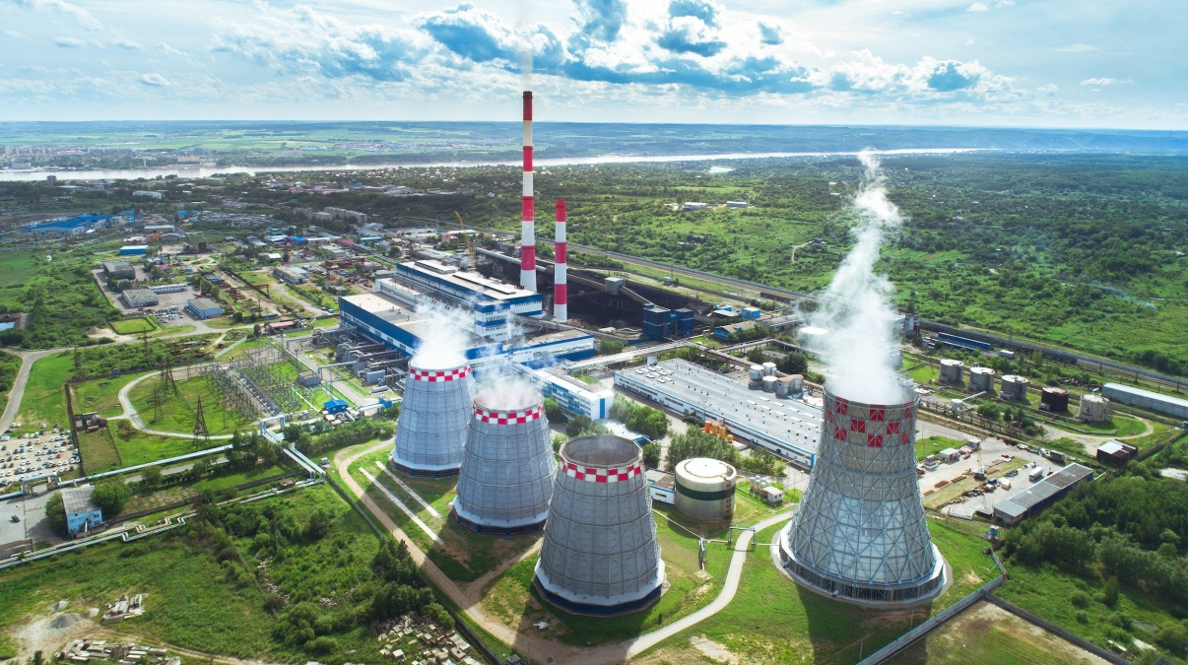

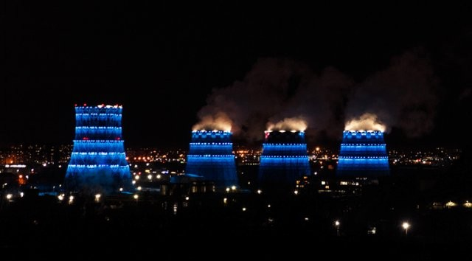

Приложение 2
Мониторинг загрязнения атмосферного воздуха
в Амурской области

Период наблюдений и проведения анализов:
с 31.03. – 09.04.2021 г.

Наименование субъекта РФ | Название населенного пункта | Наличие задымления | Наибольшие измеренные максимальные разовые концентрации основных загрязняющих веществ в долях ПДКмр.
Наименование субъекта РФ | Название населенного пункта | Наличие задымления | Взвешенные вещества | Диоксид азота | Оксид углерода
Амурская область | г. Благовещенск | - | 0,204 | 0,18 | 0,27
Амурская область | г. Тында | - | 0,450 | 0,30 | 0,26
Амурская область | г. Зея | - | 0,170 | 0,16 | 0,37

Превышений ПДК загрязняющих веществ в атмосферном воздухе по трем городам: не обнаружено.
Разъяснения по таблице:
ПДКмр. – максимально разовая предельно-допустимая концентрация загрязняющего вещества в атмосферном воздухе (т.е., санитарно-гигиенический норматив. Если доля ПДК какого-либо загрязняющего вещества составляет 1,1 ПДК (и более), то концентрация данного вещества превышена в 1,1 и более раз предельно-допустимой концентрации).
Доли ПДКмр – максимальная концентрация загрязняющего вещества за период наблюдений делённая на ПДКмр.

ПДКмр. загрязняющих веществ в атмосферном воздухе, мг/м³
Взвешенные вещества (пыль) | Диоксид азота | Оксид углерода
0,5 | 0,2 | 5,0

Данные предоставлены Амурским ЦГСМ - филиалом ФГБУ «Дальневосточное УГМС»

Приложение 3
Мониторинг загрязнения атмосферного воздуха
в Амурской области

Период наблюдений и проведения анализов:
с 10.04. – 19.04.2021 г.

Наименование субъекта РФ | Название населенного пункта | Наличие задымления | Наибольшие измеренные максимальные разовые концентрации основных загрязняющих веществ в долях ПДКмр.
Наименование субъекта РФ | Название населенного пункта | Наличие задымления | Взвешенные вещества | Диоксид азота | Оксид углерода
Амурская область | г. Благовещенск | - | 0,31 | 0,29 | 0,33
Амурская область | г. Тында | - | 0,63 | 0,29 | 0,30
Амурская область | г. Зея | - | 0,16 | 0,18 | 0,34

Превышений ПДК загрязняющих веществ в атмосферном воздухе по трем городам: не обнаружено.
Разъяснения по таблице:
ПДКмр. – максимально разовая предельно-допустимая концентрация загрязняющего вещества в атмосферном воздухе (т.е., санитарно-гигиенический норматив. Если доля ПДК какого-либо загрязняющего вещества составляет 1,1 ПДК (и более), то концентрация данного вещества превышена в 1,1 и более раз предельно-допустимой концентрации).
Доли ПДКмр – максимальная концентрация загрязняющего вещества за период наблюдений делённая на ПДКмр.

ПДКмр. загрязняющих веществ в атмосферном воздухе, мг/м³
Взвешенные вещества (пыль) | Диоксид азота | Оксид углерода
0,5 | 0,2 | 5,0

Данные предоставлены Амурским ЦГСМ - филиалом ФГБУ «Дальневосточное УГМС»

Приложение 4
Мониторинг загрязнения атмосферного воздуха
в Амурской области

Период наблюдений и проведения анализов:
с 20.04. – 30.04.2021 г.

Наименование субъекта РФ | Название населенного пункта | Наличие задымления | Наибольшие измеренные максимальные разовые концентрации основных загрязняющих веществ в долях ПДКмр.
Наименование субъекта РФ | Название населенного пункта | Наличие задымления | Взвешенные вещества | Диоксид азота | Оксид углерода
Амурская область | г. Благовещенск | - | 0,31 | 0,24 | 0,31
Амурская область | г. Тында | - | 0,75 | 0,34 | 0,32
Амурская область | г. Зея | - | 0,17 | 0,17 | 0,40

Превышений ПДК загрязняющих веществ в атмосферном воздухе по трем городам: не обнаружено.
Разъяснения по таблице:
ПДКмр. – максимально разовая предельно-допустимая концентрация загрязняющего вещества в атмосферном воздухе (т.е., санитарно-гигиенический норматив. Если доля ПДК какого-либо загрязняющего вещества составляет 1,1 ПДК (и более), то концентрация данного вещества превышена в 1,1 и более раз предельно-допустимой концентрации).
Доли ПДКмр – максимальная концентрация загрязняющего вещества за период наблюдений делённая на ПДКмр.

ПДКмр. загрязняющих веществ в атмосферном воздухе, мг/м³
Взвешенные вещества (пыль) | Диоксид азота | Оксид углерода
0,5 | 0,2 | 5,0

Данные предоставлены Амурским ЦГСМ - филиалом ФГБУ «Дальневосточное УГМС»

Приложение 5
Таблица № 1
Общий путь, пройденный автомобилями
Тип автотранспорта | Количество за 20 мин. | Количество за 1 час | Общий путь за 1 час, км
Легковые авто | 310 | 930 | 186
Грузовые авто | 63 | 189 | 37,8
Автобусы | 8 | 24 | 4,8
Дизельные грузовые авто | 21 | 63 | 12,6

Таблица №2
Количество топлива, сжигаемое двигателями автомашин
Тип автомобиля | Общий путь, км | Топливо, в том числе
Тип автомобиля | Общий путь, км | Бензин, л. | Дизельное топливо, л.
Легковые авто | 186 | 24,1
Грузовые авто | 37,8 | 12,4
Автобусы | 4,8 | 2,1
Дизельные грузовые авто
Всего |  | 38,6 | 4,2

Таблица № 3
Количество выделившихся вредных веществ в литрах по каждому виду топлива
Вид топлива | Всего сжигаемого топлива, л | Количество вредных веществ. л
Вид топлива | Всего сжигаемого топлива, л | СО | Углеводороды | NO₂
Бенин | 38,6 | 23,1 | 3,8 | 1,5
Диельное топливо | 4,2 | 0,42 | 0,12 | 0,16
Всего |  | 23,52 | 3,92 | 1,66

Таблица № 4
Количество чистого воздуха, необходимое для разбавления вредных веществ до санитарно допустимых норм
Вид вредного вещества | Количество, л | Масса, г | Значение ПДК, мг/м³ | Количество водуха для рабавления, м³
СО | 23,52 | 29,4 | 3,0 | 9,8*10⁹
Углеводороды | 3,92 | 33,6 | 25 | 1,3*10⁹
NO2 | 1,66 | 3,4 | 0.04 | 85*10⁹

Приложение 6
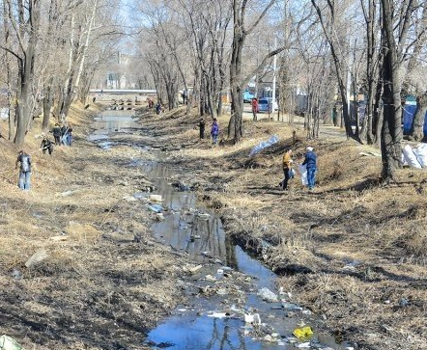
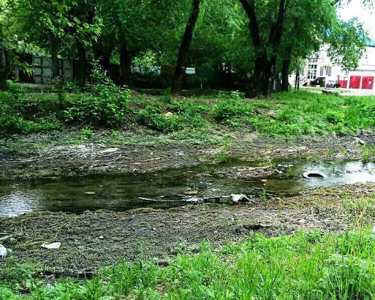
Река Бурхановка

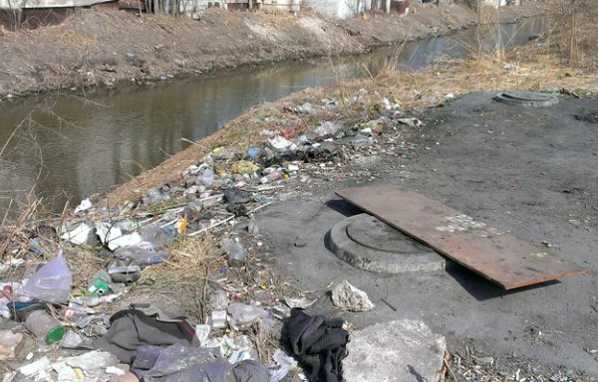

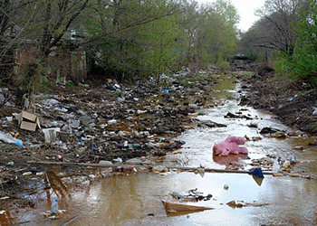

Приложение 7
Несанкционированные свалки в черте г. Благовещенска


